大阪21世紀の新環境総合計画
～ 府民がつくる暮らしやすい、環境・エネルギー先進都市 ～

平成23年3月
大阪府

○はじめに

２０世紀から２１世紀にかけ、私たちを取り巻く環境問題は、地域レベルに止まらず、地球規模に拡大し、深刻化しています。

日常生活や事業活動による環境への負荷は、地球温暖化の進展や生物多様性の損失など、人類の生存基盤にも関わる地球規模の環境問題を引き起こす原因となっています。

豊かで快適な生活を営むため、私たちは様々な工夫をし、その成果を享受してきましたが、その結果発生した環境問題という「負の遺産」を将来に先送りするべきではありません。

私たちは、誰もが良好で快適な環境を享受する基本的な権利を有していると同時に、次代により良い環境を引き継ぐ責務があります。

そのため、一人ひとりが環境に与える影響を自覚し行動するとともに、経済やまちづくり等あらゆる分野に環境の視点を組み込み、科学的知見に基づく新たな技術や対策等も取り入れながら、人間の活動が環境に与える影響を、最小限になるよう着実に歩みを進めていくことが重要です。

この計画に掲げた将来像や目標を、今後私たちの進んでいく方向を示す羅針盤とし、その実現に向けた施策では、常に改良を加えより良い方法を模索するとともに、新たな取組みにもチャレンジし、大阪が、豊かな自然と人の触れ合いが保たれ、景観や歴史などの文化の香りあふれる、持続可能な都市となるよう、大阪に関わる全ての人々と力を合わせて取り組んでまいります。

― 目 次 ―

課題と将来像・・・・・・・・・・・・・・・・・・・・・・・Ｐ１
・大阪の環境を取り巻く課題
・目指すべき将来の姿（長期的視点）

計画の枠組みと全体構成・・・・・・・・・・・・・・・・・・Ｐ２

目標及び施策の展開方向
Ⅰ 府民の参加・行動・・・・・・・・・・・・・・・・・・Ｐ３
・施策の方向
・参加・行動の例
Ⅱ―１ 低炭素・省エネルギー社会の構築・・・・・・・・・Ｐ５
Ⅱ―２ 資源循環型社会の構築・・・・・・・・・・・・・・Ｐ７
Ⅱ―３ 全てのいのちが共生する社会の構築・・・・・・・・Ｐ９
Ⅱ―４ 健康で安心して暮らせる社会の構築・・・・・・・・Ｐ１１
Ⅲ 魅力と活力ある快適な地域づくりの推進・・・・・・・・Ｐ１５
Ⅳ 施策推進に当たっての視点・・・・・・・・・・・・・・Ｐ１６
・環境と成長の両立にむけて
・地域主権の確立・広域連携の推進
Ⅴ 計画の効果的な推進・・・・・・・・・・・・・・・・・Ｐ１８

施策体系・・・・・・・・・・・・・・・・・・・・・・・・・Ｐ１９

○用語集・・・・・・・・・・・・・・・・・・・・・・・・・Ｐ２０

かけがえのない地球を守り、私たちの生命を育んでいる健全で恵み豊かな環境を保全しながら将来に引き継ぐために

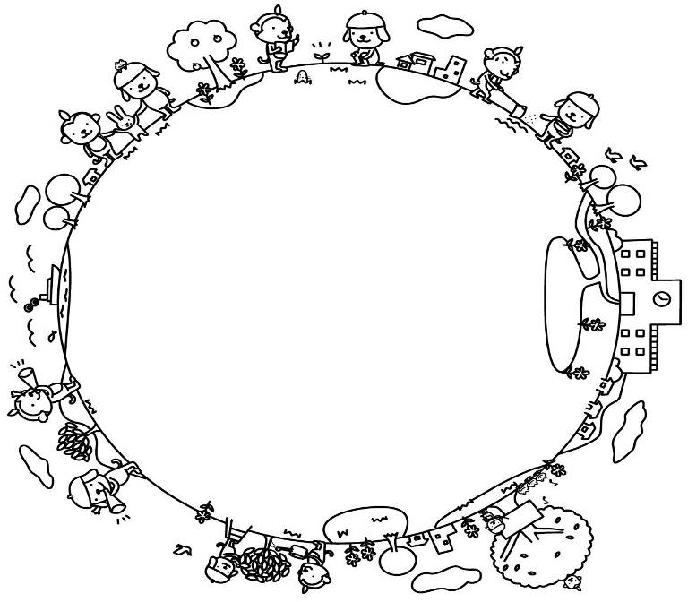

世界の温室効果ガスの排出量は、工業化以降、人の活動により増加しており、このまま放置すると、世界の気候システムに多くの変化が引き起こされる可能性があると報告されています。人口と産業が集中する大阪からは、温室効果ガスが多く排出されています。

⇒地球温暖化をストップさせるために、温室効果ガスの排出量を削減することが必要です。
わたしたちの暮らしを支えている鉱物・石油などの天然資源は有限です。また、人口の集中する大阪では、多くの資源が消費されており、家庭や事業場から出る廃棄物は、リサイクルや減量化された後、大阪湾に設けられた処分場等に最終処分されていますが、その容量には限界があります。

⇒リサイクル等を推進し、資源を循環的に使うことが必要です。
大阪の環境を取り巻く課題
人の活動の影響等により、多くの生き物が絶滅の危機に瀕しており、生物多様性の保全が課題になっています。大阪では都市化の進展等によって良好な生息環境が損なわれ、人と自然のつながりも希薄になっています。
⇒生物多様性への理解を高め、みどりを増やし、つなぎ、広げるなど生物の生息環境に配慮した行動を拡大するとともに、身近な自然環境の保全と再生を図ることが必要です。
大気環境や水環境は改善が進んでいますが、光化学オキシダントや大阪湾の水質など、環境保全目標の達成が困難な項目があります。また、事業活動や日常生活の中で、様々な化学物質が製造され、使用されており、環境や人への影響が懸念されるものもあります。
⇒大気環境・水環境を改善していくとともに、環境リスクの高い化学物質の管理を進めていくことが必要です。
目指すべき将来の姿（長期的視点）
地球温暖化をストップ！
資源を循環的に使う！
生物の多様性を守る！
安全で健康的な暮らしを確保する！
大阪の環境問題は、大気や水環境、資源の循環的利用など多岐にわたっています。これらに対応するため、長年にわたり様々な取り組みを進めてきた結果、一定の改善をみてきましたが、環境に影響を及ぼす要因の中には、温室効果ガスのように、大阪だけにとどまらず、地球規模の問題を引き起こしていると報告がされているものもあります。長期的視点に立って、人口と産業が集中する地域における環境管理の模範となることを自覚し、府民の健康を保護し、生活環境を保全するために望ましい水準（環境保全目標）の達成・維持に向けて取り組むことはもとより、生物多様性の損失や地球温暖化の進行などの地球規模の環境問題への取り組みや、資源の循環的利用を積極的に進めることが必要です。
大阪府では、あらゆる主体の参加・行動のもと、
府民がつくる、暮らしやすい環境・エネルギー先進都市

あらゆる主体の協働により、環境に優先的に配慮し、豊かな自然と人とのふれあいが保たれ、魅力的な景観や歴史等の文化の香りあふれる、全ての生き物と地球に優しい都市に成長していくことが大切です。そのため、

の構築を目指します。
分野毎の将来像は、
以下のとおりです。

生物多様性への人々の理解が進み、生物多様性に配慮した行動によって、豊かな森林、農空間、里地・里山、河川、海等が維持されている。
また、生息環境を回復するための取組みが各地で行われた結果、大阪は身近に生き物と触れ合える、水とみどり豊かな都市となっている。

建物の高断熱化や機器の省エネ、省ＣＯ_{２}化が飛躍的に進み、再生可能エネルギーやＣＯ_{２}排出量の少ない自動車が広く普及するなど、温室効果ガスの排出量が1990年度から80％削減されている。

低炭素・省エネルギー社会

資源の循環的な利用が自律的に進む社会が構築され、廃棄物の排出量が最小限に抑えられている。
また、生じた廃棄物はほぼ全量が再生原料として使用され、製品として購入されることによって循環し、最終処分量も必要最小限となっている。
資源循環型社会
全てのいのちが共生する社会

環境保全目標を全て満足し、澄みわたる空、深呼吸したくなる大気となっている。
人の健康が保全されるとともに豊かな生態系が育まれ、身近に人と水がふれあえ、生活に潤いを与える水環境となっている。
環境リスクの高い化学物質の排出削減が進むとともに、リスク管理やリスクコミュニケーションが定着し、化学物質によるリスクが最小化されている。

健康で安心して暮らせる社会

ヒートアイランド現象が緩和されるなど、快適な生活環境が確保された、みどりが多く、豊かな水辺や歴史・文化が活かされた、「暮らしやすい」「働きやすい」「訪れたくなる」都市となっている。
魅力と活力ある快適な地域

魅力と活力ある快適な地域をつくる！

大阪は、多くの人が住み、働き、訪れる地域ですが、ヒートアイランド現象、騒音・振動等の都市特有の問題や、｢みどりが少ない｣、｢雑然としている｣などマイナスイメージがあります。
⇒快適な生活環境を確保し、みどりを増やし、豊かな水辺や歴史・文化をもっと活かしていくことが必要です。

－1－
目指すべき将来像
大阪府は、国内外の都市のなかで、環境と成長を両立させた持続的発展への先駆者の役割を担う。

計画の枠組みと全体構成
府民がつくる暮らしやすい、環境・エネルギー先進都市
- 計画の期間
良好な環境を保全・創造し、将来にわたって維持していくためには、都市構造や産業等の社会のあり方や人々のライフスタイルが変革され、持続可能な経済社会システムが構築されることが必要です。
そのため、そこに至るまでの長期に渡る期間を見通し、計画の期間は2020（平成32）年度までの10年間とします。また、環境の状況の変化、科学的知見の蓄積、さらには地方自治体が果たすべき役割の変化等の社会的な動向に柔軟に対応するため、中間段階での計画の点検及び見直しを行います。

- 将来、実現されるべき将来像から現在を振り返って必要な政策が何かという考え方

総点検・見直し

- 環境と成長の両立に向け、あらゆる分野への環境の視点の組み込み
- 地域主権の確立・広域連携の推進
施策推進に当たっての視点
Ⅳ
※
※｢府民｣とは、大阪府に住む人だけでなく大阪府に関わる全ての人を指します。

※
府民の参加・行動
資源循環型社会の構築
低炭素・省エネルギー
社会の構築
全てのいのちが共生する
社会の構築
健康で安心して暮らせる
社会の構築
魅力と活力のある
快適な地域づくり

相乗効果による好循環
Ⅱ-2
Ⅱ-3
Ⅱ-１
Ⅱ-4
Ⅰ

持続可能な経済社会システムを目指して
- 計画の位置づけ
豊かな環境の保全及び創造に関する施策を総合的かつ計画的に推進するため、環境基本条例に基づき策定するものです。また、大阪府の2025年の将来の姿を現した「将来ビジョン・大阪」に示された「水とみどり豊かな新エネルギー都市」実現の道筋を具体化し、広く大阪府の環境施策に関する基本方針や具体的手順を示すものです。

府民の参加・行動のもと、温室効果ガスの排出量の削減、資源の循環的利用の促進、大気・水環境の改善、環境リスクの高い化学物質の管理、生物の生息環境の保全、都市の魅力と活力の向上などに取組み、豊かな環境の保全と創造を推進します。施策展開にあたっては、各分野の施策が他の分野にも好影響を与えることによる好循環が創出されるよう取り組みます。
また、あらゆる分野に環境の視点を組み込むとともに、地域主権、広域連携を推進します。

環境総合計画
- 計画の対象
【対象地域】
「大阪湾を含む大阪府全域」とします。
【対象とする環境の範囲】
地球温暖化などの地球環境、大気、水、土壌などの環境、生態系、種、遺伝子の多様性の保全・回復などの生物多様性、資源やエネルギーの消費抑制、廃棄物の減量、リサイクルの促進など資源の循環的な利用、騒音、振動、悪臭、熱環境などに係る問題や、潤いと安らぎのある水と緑、景観、歴史的・文化的環境を含む範囲とし、今後、新たな環境問題が生じた場合は、柔軟に対応を検討していくこととします。

Ⅲ
個別計画（行動計画）
行動目
標
環境総合計画
将来ビジョン・大阪
【環境分野】
具体化
総点検・見直し
基 本 方 針
具体的な手順（ロードマップ）
（将来像）
2025年
（Ｈ３７）

中期的目
標
重点ﾌﾟﾛｼﾞｪｸﾄ
第１期

第２期～

現 行

計 画
2010年
2020年
主要課題

長期的な目標

（将来像）

バックキャスティング※
による目標の検討

計画の効果的、効率的な推進

Ⅴ

－２－


かけがえのない地球を守り、
私たちの生命を育んでいる健全で恵み豊かな環境を
保全しながら将来に引き継ぐためには、
社会を構成するあらゆる主体の参加と行動が必要です。
あらゆる主体が参加・行動する社会のイメージ
キットちゃん
（大阪府エコアクションキャラクター）
モットちゃん
（大阪府エコアクションキャラクター）
府民の参加・行動（あらゆる主体の参加・行動を促す大阪府の施策の方向）
あらゆる主体が日常的に環境配慮行動に取り組む社会の実現
環境配慮行動の拡大
あらゆる主体が日常的に環境配慮行動に取り組む社会の実現を目指し、環境問題への気付きと環境配慮行動の拡大に向けた取組みを進めます。
- 効果的な情報発信
- 環境教育・学習の推進
- 行動を支援する仕組みの充実

環境問題への気付き
Ⅰ

施策の方向

府民、地域団体・NPO、事業者、行政等の各主体が積極的に参加し、自ら行動する社会
各主体が相互に連携して行動することにより、相乗的な効果が発揮されている社会

主な施策

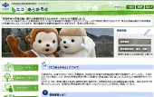
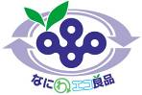
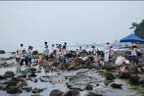
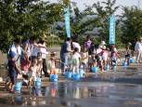

環境配慮行動を促進するため、行動を支援する仕組みを充実させます。特に、行動への後押しとなるインセンティブ（動機付け）の創出につながる新たな社会・経済的手法の実現に取り組みます。
- 企業との連携等による、府民の環境配慮行動に対する社会・経済的な支援手法の導入の検討を進めます。
- 製品やサービスへの環境ラベリング＊などを推奨し、日常での環境配慮行動に取組やすくします。
- NPO・企業等と連携した新たな気付きに繋がるイベント等の開催を通じて、誰もが気軽に行動できる社会づくりを目指します。
■行動を支援する仕組みの充実

環境配慮行動が社会に根ざした日常的なものとなるためには、一人ひとりの環境問題への理解と意識のさらなる向上が求められるため、子どもから大人まであらゆる世代への環境教育・学習を推進します。
- ＮＰＯや企業等による環境教育への支援の仕組みづくりを進めます。
- 教科横断型の環境教育の推進及び成果普及の機会づくり等に取り組みます。
- 川、海岸、農空間、森林、公園、道路等の様々なフィールドを活かした体験的環境学習プログラムを作成・普及します。
■環境教育・学習の推進

環境問題に気付き、関心を持つことが、参加・行動の出発点となるため、府民のニーズを的確に把握した上で、様々な環境データや参加・行動につながる情報をわかりやすく効果的に発信します。
- 環境配慮行動の実践に役立つ情報を集約した環境教育ポータルサイトを充実させます。
- 環境関連データの収集や調査研究を進め、その最新の情報を広く提供していきます。
- ホームページや環境白書などの情報発信ツールごとに、わかりやすく効果的に情報を発信します。
■効果的な情報発信
環境教育ポータルサイト
学校教育での環境教育
ため池を活用した環境学習
環境白書
自然海岸での環境学習

環境ラベリング＊の例
（大阪府のリサイクル製品認定マーク）

＊環境負荷の低減に役立つ製品・サービスであることをラベルで表示する制度

－３－

皆さんの参加と行動は、将来に引き継ぐより良い環境を保全していく大きな力になります。以下に、日常生活や事業活動の中で、皆さんが取り組めることを例示します。
まずはじめに
・身近な環境についてちょっと考えてみましょう！
・なにが出来るか考えてみましょう！
・行動に移してみましょう！
地球温暖化をストップ！
［府民・事業者］
・不要な照明はつけっぱなしにせず、こまめに消しましょう。
・冷暖房の温度設定を適正にしましょう。
（温度設定の目安：冷房28度、暖房20度）
・使わないときはテレビやビデオなどのコンセントを抜きましょう。
・出来るだけ公共交通を利用するとともに、近くの移動は、徒歩や自転車を利用しましょう。
・環境負荷の少ないエコカーを導入しましょう。
・省エネ・省ＣＯ_{２}機器を選びましょう。
資源を循環的に使う！
［府 民］
・マイバックや買い物かごを持参しましょう。
・過剰な包装は断りましょう。
・詰め替えが出来る製品を選びましょう。
・食材は無駄なく使いましょう。
・修理できる物は出来るだけ修理して長く使いましょう。
・資源物（紙やペットボトルなどの再資源化が可能なもの）の分別を徹底しましょう。
・エコマークやリサイクル製品など環境ラベルのついた製品を選びましょう。
［事業者］
・廃棄物は減量化とリサイクルに努め、適正処理を行いましょう。
・再使用、リサイクルが容易な製品の開発・生産を進めましょう。
・再生原料の利用を進めましょう。
生物多様性を守る！
［府 民］
・身近な生き物を大切にしましょう。
・自然観察会や里山の保全活動など自然を大切にする活動に参加しましょう。
・ペットや外来生物等を、自然界に放さないようにしましょう。
［事業者］
・森づくりなど生物の生息環境を保全する活動に参加しましょう。
・生き物の生息環境に配慮し、事業地の緑化を進めましょう。
安全で健康的な暮らしを確保する！
［府 民］
・駐車時のアイドリングをやめ、急発進、急加速をやめましょう。
・下水道や浄化施設が設置されていないところでは、食器の汚れは拭き取ってから洗うなど、直接水に流さないようにしましょう。
・殺虫剤や洗剤など化学物質を含む製品を利用する時は、使用上の注意や使用方法を良く読み、使いすぎに注意しましょう。
・自然界で分解されやすい製品を使いましょう。
・身の回りの化学物質のリスクを正しく理解しましょう。
［事業者］
- 環境リスクの高い化学物質の環境中への排出量を削減しましょう。
- 環境リスクの高い化学物質を含む製品には、リスクを表示しましょう。

例示したもの以外で、皆さんがお気づきになった環境に配慮した
行動にも積極的に取り組んで下さい。
また、周りの人にも呼びかけて、活動の輪を広げましょう！

Ⅰ
魅力と活力ある快適な地域をつくる！
［府民・事業者］
・敷地内のみどりを増やしましょう。
・農空間や森林を保全する活動に参加しましょう。
・騒音や振動、悪臭で周囲に迷惑をかけないように注意しましょう。
・地域の伝統や歴史・文化に興味を持ち、後世に引き継いでいきましょう。
・清掃などの地域の環境保全活動に参加しましょう。
府民の参加・行動（皆さんの日常における参加・行動の例）

Ⅰ



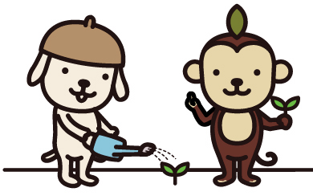


※取組みの中には、他の項目にも効果があるものもあります。
例示したもの以外で、皆さんがお気づきになった環境に配慮した
行動にも積極的に取り組んで下さい。
また、周りの人にも呼びかけて、活動の輪を広げましょう！

－４－
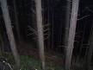
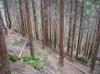

国の取組みと連動し､1990年度比で25%の温室効果ガス排出量を削減する。
府域で保有される自動車のうちエコカーの割合を50％に増やす。
府域の太陽光発電の導入によるＣＯ_{２}削減量を2009年度比で30倍以上に増やす。

目標:2020年
現 状
施策の方向
将 来 像
主な施策
低炭素・省エネルギー社会の構築
Ⅱ-１
間伐前
間伐後
将来の姿（長期）
建物の高断熱化や機器の省エネ・省ＣＯ_{２}化が飛躍的に進み、再生可能エネルギーやＣＯ_{２}排出量の少ない自動車が広く普及しているなど、温室効果ガスの排出量が1990年度から80％削減されている。
2010年
2020年
長 期
立木が過密状態で暗い
立木の生育空間が確保され明るい
■大阪府の森林面積は約55,000haで府域の約３割を占めています。森林は間伐などの管理が必要で、適正に管理された森林ではCO₂を吸収する機能が向上します。
～ 地球温暖化を抑制するために ～
■大阪府域の2009(平成21)年度の太陽光発電の導入によるCO₂削減量は約3.4万トンです。
あらゆる要素に｢低炭素｣の観点を組み入れて、低炭素化に向けた効果的な取組みを促進し、低炭素･省エネルギー社会の構築を目指します。
- 産業･業務、住宅･建築物、運輸･交通の低炭素化に向けた取組みの推進
- 再生可能エネルギー等の普及
  - 森林整備によるＣＯ_{２}吸収の促進
■過去100年間の平均気温の推移をみると、全国平均は約1℃の上昇ですが、大阪は都市部の熱負荷の影響により、約2.1℃の上昇となっています。

■大阪府域における2007(平成19)年度の温室効果ガス排出量は約55百万トンであり、1990(平成2)年度と比べ約8%減少となっています。

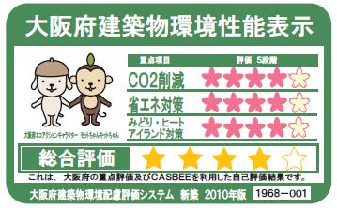
優先的に整備すべきエリアを設定し、公的な森林整備を重点的に実施するとともに、地域住民や企業など多様な主体の参画のもと、エリアに応じた効果的な森づくりを推進する制度を創設します。この制度を通じて、CO₂吸収の一層の促進を図ります。
■森林整備によるＣＯ₂吸収の促進
■再生可能エネルギー等の普及
温暖化防止条例により大規模事業者による自主的な低炭素化の取組みを促進し、CO₂排出量のさらなる削減が必要な場合は、条例による取組みの強化を検討します。
また、中小規模事業者には、設備機器の運用改善に加え、CO₂排出削減クレジット等の経済的手法を活用し、低炭素化につながる機器の導入を促進します。
【産業･業務】
【住宅･建築物】
住宅･建築物における低炭素化をアドバイスする制度や、国の導入支援策などを活用して、省CO₂設備･機器の既存住宅･建築物等への導入を促進するとともに、CO₂削減･省エネに配慮した建築物が市場で高く評価されるような取組みを推進します。
公共交通や自転車の利用を促進するなど、自動車に過度に依存しないまちづくりを推進します。
さらに、エコカーやエコドライブの普及によりCO₂排出の少ない自動車利用を図ります。
また、渋滞の解消を図るため、環状道路の整備や、鉄道、道路の立体交差化等を進め、交通流の円滑化を実現してＣＯ_{２}排出量を削減します。
■低炭素化に向けた取組みの推進
省エネ診断や国の導入支援策等を活用して、府の地域特性を踏まえ、太陽光発電をはじめ、バイオ燃料、空気熱などの再生可能エネルギーや燃料電池の普及を促進します。
【運輸･交通】

注）排出量は、各年度の関西電力㈱の電力排出係数を用いて算定。
大阪府域における温室効果ガス排出量の推移

■大阪府域の2009(平成21)年度の自動車保有台数は約347万台で、そのうちエコカー(注)の台数は約17.8万台(約5.1%)です。

太陽光発電の導入によるＣＯ_{２}削減量

大阪と日本における年平均気温の経年変化

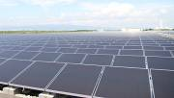
太陽光発電装置

ハイブリッド車、天然ガス車、電気自動車の推移

注） エコカーとは、ハイブリッド自動車、プラグインハイブリッド自動車、電気自動車、天然ガス自動車、クリーンディーゼル車、水素エンジン自動車、燃料電池車に加えて超低燃費車(2010年度燃費基準＋25％達成車または2015年度燃費基準達成車)です。

【 熱負荷の削減について 】
空調機器等の省エネ化などの対策は、機器の排熱(熱負荷)を低減する効果があります。
これらの熱負荷の削減は、ヒートアイランド現象の緩和にも役立つ対策として、積極的に取り組んでいきます。

－５－

－６－
主な施策
資源循環型社会の構築
Ⅱ-２
資源の循環を加速させることにより、最終処分量の大幅な削減を実現し、必要最小限の最終処分場を安定的に確保します。

- 再生原料・再生可能資源の利用促進
- 廃棄物排出量の削減
- リサイクル率の向上
- 最終処分量の削減
- 廃棄物の適正処理の徹底
～ 限りある天然資源を枯渇させないために ～
【処理】
廃棄物の適正処理の徹底を図り、リサイクルの流れを確実なものとするため、排出事業者の意識のさらなる向上や、優良な処理業者の育成に取り組みます。
- 廃棄物を多量に排出する事業者による減量化や適正処理への取り組みを評価する手法を確立し、自主的取組みを促進します。
- 建設廃棄物の分別排出など、混合廃棄物の発生・排出抑制の取り組みを促進します。
- 廃棄物の適正な処理を推進するため、電子マニフェストの普及に取り組むとともに、優良な処理業者の育成につながる顕彰制度導入等の検討を進めます。
【再生】
廃棄物の再生を促進するため、優良な再生資源業者の育成を図るとともに、資源循環分野の環境ビジネスの創出・育成につながる仕組みづくりに取り組みます。また、木材資源が適正に再生される健全な森づくりを進めます。
- 一般廃棄物の府独自のリサイクル管理票制度を普及させ、適正なリサイクルの推進を図ります。
- 大阪の特性を活かした、広域的な一般廃棄物のリサイクルシステムを推進します。
【消費】
“もったいない”意識の共有による３R(リデュース・リユース・リサイクル)の徹底を図るとともに、環境に配慮した製品の購入を促進します。また、ごみを出す際の適切な分別の徹底や家電リサイクル大阪方式の推進等により、リサイクルの流れを大幅に拡大します。
- 大学と連携して、ごみの排出・収集・処理の各段階での課題を検証し、市町村が取り組みやすい改善手法を提示したうえで、取り組みを働きかけます。
- なにわエコ良品（大阪府認定リサイクル製品）や新たな木質利用製品の利用促進に取り組みます。
- 住宅の長期的な活用を促進します。

【最終処分】

＊出荷額あたりの廃棄物の発生量など

将来像
施策の方向
目標:2020年
生産・流通、消費、再生・処理、最終処分の各段階における資源の循環に向けた取組みを促進し、資源循環型社会の構築を目指します。
循環のイメージ

資源の循環をさらに促進する。
【一般廃棄物】リサイクル率を倍増する。（2008年度比）
【産業廃棄物】リサイクル等の推進により、最終処分量をさらに削減する＊。

リサイクル社会を実現するための府民行動を拡大する。
リサイクル製品を購入している府民の割合を倍増する。 (2009年府民アンケート34.3%)
資源物＊を分別している府民の割合を概ね100％にする。 (2009年府民アンケート89.4%)
将来の姿（長期）
資源の循環的な利用が自律的に進む社会が構築され、廃棄物の排出量が最小限に抑えられている。また、生じた廃棄物はほぼ全量が再生原料として使用され、製品として購入されることによって循環し、最終処分量も必要最小限となっている。

長 期
2020年
2010年

＊削減幅については、2010年度実績を踏まえて定めます。

鉱
物
・
石油
な
ど
の
天然
資源

化石燃料

生産・流通

消

費

廃棄物

再生・処理

再生原料

製品

最終処分

イ

＊ペットボトルや空き缶、古紙等

現 状

- 2005(平成17)年度に府内から排出された産業廃棄物は1,728万トン、再生利用量は545万トン、最終処分量は67万トンとなっています。
- 府域における一般廃棄物の排出量、一人一日あたりの排出量、最終処分量は減少傾向に、リサイクル率は向上傾向にあります。
- しかし、全国的にみると、一人一日あたりの排出量、リサイクル率等はワースト１となっています。その要因としては、リサイクル可能な資源物が、特に事業系のごみに混入していることなどが考えられます。

【生産・流通】
資源の循環の輪をつなげていくため、生産段階における再生原料や再生可能資源（間伐材等）の利用を促進するなど、製造・流通事業者による循環型社会構築に向けた取組みを促進します。
- 生産工程における再生原料等の利用率の向上やリサ イクルしやすい製品の開発、廃棄物発生原単位＊の抑制等の取り組みについて、製造事業者に働きかけます。
- 府内産木材の利用を進めるため、木材をまとめて搬出・利用する仕組みを、民間企業等と連携して構築します。
(％)
リサイクル率

(年度)
1997 2004 2005 2006 2007 2008
1995 2000 2005

(年度)

一般廃棄物のリサイクル率の推移
産業廃棄物の最終処分量等の推移
総排出量に占める最終処分量の割合
（2008年度実績）
※2011(平成23)年度に、産業廃棄物の実態調査を行い、2010(平成22)年度実績を把握する予定です。
一般廃棄物排出量の推移

- 府域における不法投棄などの不適正処理の件数は減少傾向にありますが、依然として多発しており、また、その手口が悪質・巧妙化しています。
- 府では、近隣府県市と協力して大阪湾に廃棄物の最終処分場を整備していますが、その容量には限りがあります。
- 府内の森林における、2009（平成21）年度の間伐実績は1,204ha、間伐材の利用量は約2,800m³となっています。
- しかしながら、木材価格の低下や搬出コスト高等により、間伐された木材全体のうち搬出された割合は、１割程度にとどまっています。

大阪湾フェニックス計画で整備した
最終処分場の容量（千m³）

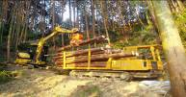
高性能林業機械による間伐材の搬出状況

【大阪湾フェニックス計画】
大阪湾圏域２府４県の広域処理対象区域から発生する廃棄物の適正処理と港湾の秩序ある整備により港湾機能の再編・拡充を図るため、海面埋立てによる最終処分を行う事業。

2003 2004 2005 2006 2007 2008 2009
(年度)
産業廃棄物の不適正処理件数の推移
－７－

－８－
■世界の生物多様性保全に貢献
□府域の生物多様性を向上
主な施策
現 状
全てのいのちが共生する社会の構築
Ⅱ-３
～ 生物多様性の恩恵を継続して享受するために ～
- 生物多様性の重要性の理解促進
- 生物多様性に配慮した行動促進
- 府民と連携したモニタリング体制の構築
- 生物多様性保全に資する地域指定の拡大
- エコロジカルネットワークの構築推進
・大消費地として生物多様性配慮行動を促進
・府域の現状評価
・地域指定の拡大
・保全活動の拡大
・水とみどりのつながりの拡大

■生物多様性の損失を止める行動の促進
新たに生物多様性の保全に配慮する手引きを作成し、大阪府の公共事業実施時に統一的な配慮を求め、実施事例などの知見を蓄積するとともに、日常生活での配慮行動についても、手引きに盛り込み、府民や事業者に配慮を求めていきます。
また、事業敷地内での生物多様性を保全する取組みや、地域等と協働した府内での生物多様性の保全に資する活動等を、大阪府が評価する制度を検討し、民間事業者の積極的な取組みを促進します。

■地域指定の拡大と生物多様性推進拠点の整備
保安林、鳥獣保護区等の地域を拡大するとともに、都市公園、府民の森、河川、自然海浜保全地区等を、生物多様性の保全、再生、生息環境を創造する府民活動を行う拠点とし、周辺の緑地の整備や水辺環境の整備等と連携して、周辺山系から農空間、都市、沿岸までをつなぐエコロジカルネットワークの形成を進めます。

生物多様性の府民認知度を７０％以上にする。
(2008年大阪府府民アンケート16.9%)

生物多様性の損失を止める行動を拡大する。
活動する府民を３０％増加する。(2009年 約７万人)
保安林や鳥獣保護区等の生物多様性保全に資する地域指定を新たに2,000ha拡大する。
目標:2020年
将来の姿（長期）
生物多様性への人々の理解が進み、生物多様性に配慮した行動によって、豊かな森林、農空間、里地・里山、河川、海等が維持されている。
また、生息環境を回復するための取り組みが各地で行われた結果、大阪は身近に生き物と触れ合える、水とみどり豊かな都市となっている。

将 来 像
2010年
2020年
長 期

施策の方向

○府民の理解促進
生物多様性の保全
生物多様性についての府民理解を促進し、生物の
生息環境の保全と回復への行動を促進します。

資料：環境省HP掲載資料
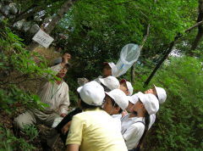
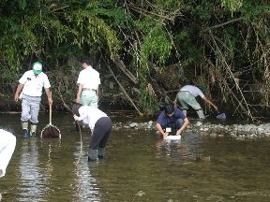
■生物多様性の府民理解の促進
民間団体等と協力しながら身近な生物の調査等の参加型のプログラムの充実等により生物多様性への理解を高めるとともに、生物多様性と日常生活とのつながりについて理解を深められるようホームページの充実等によって情報発信を強化し、啓発に取り組みます。
■大阪府ﾚｯﾄﾞﾃﾞｰﾀﾌﾞｯｸに記載されている絶滅危惧種

■生物多様性の保全に資する地域指定状況

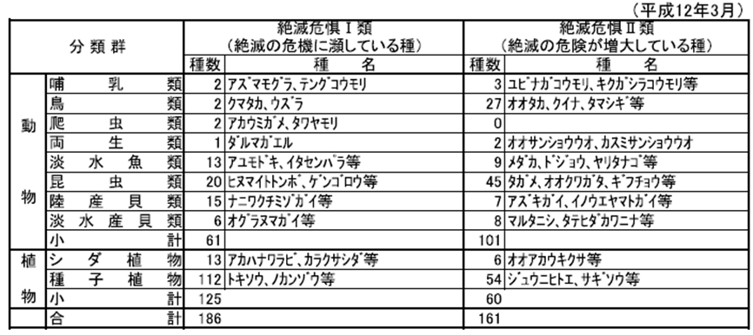

■府域の生物多様性の現状を評価
府内に生息する野生生物の生息状況を評価するため、野生生物の分布、生息・生育状況等の現況把握に努めます。その際、海の生物や貴重な生態系など評価対象の範囲も検討します。また、併せて在来種の生息に多大な影響を与える外来生物のリストの作成を検討します。
代表的な生物について生息状況を関係団体や府民と協力してモニタリングしていく仕組みを構築します。
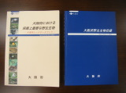
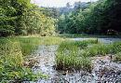
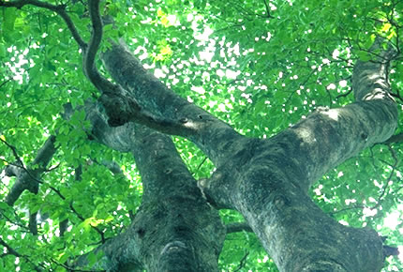
地黄湿地
和泉葛城山ブナ林
大阪府レッドデータブック
2000年3月

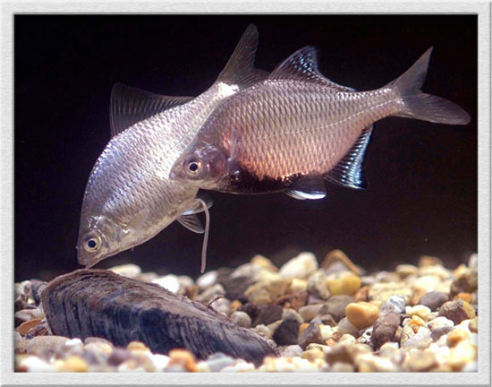
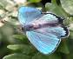
イタセンパラ
ヒロオビ
ミドリシジミ

■森林、農地の土地利用転換面積の推移
2010年3月末現在 計81,970
農地：16,398ha(1997年)→14,357ha(2007年)
住宅地・工業用地や駐車場・レジャー施設への転用により約2,000ha減少
森林：58,636(1997年)→58,187 ha(2007年)
宅地の供給及び土砂採取などの事業用地等への転用により約450ha減少

資料：平成20年度版国土利用計画関係資料集データより抜粋
■遊休農地の現状
■放置森林の現状
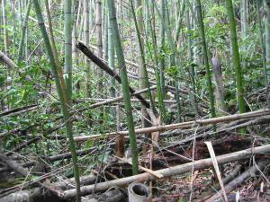
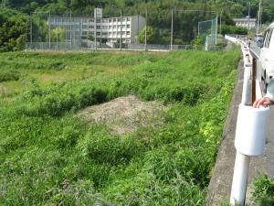
荒れ果てた放置竹林の内部
放置され下草が消失した人工林
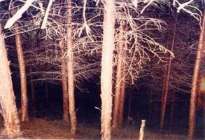
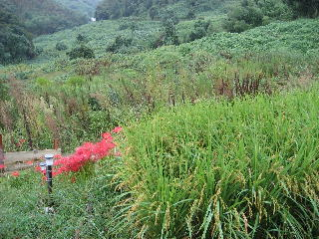
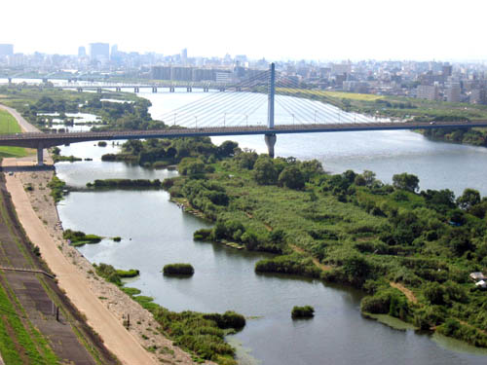
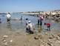
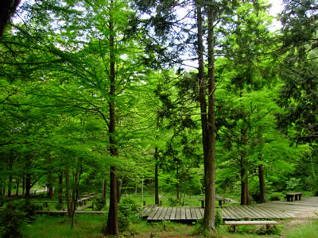
淀 川
せんなん里海公園
くろんど園地

農空間や森林等では、これまで保たれてきた豊かな生態系が人の手が入らないことにより損なわれます。
－９－

－１０－
健康で安心して暮らせる社会の構築
Ⅱ-４
～ 良好な大気環境を確保するために ～

大気環境をさらに改善する。
二酸化窒素の日平均値0.06ppm以下を確実に達成するとともに、0.04ppm以上の地域を改善する。
微小粒子状物質（PM2.5）の環境保全目標を達成する。
光化学オキシダント濃度0.12ppm（注意報発令レベル）未満を目指す。
目標:2020年
将 来 像
施策の方向
将来の姿（長期）
環境保全目標をすべて満足し、澄みわたる空、深呼吸したくなる大気となっている。
長 期
浮遊粒子状物質の環境保全目標達成率の推移
2020年
2010年

■ 二酸化窒素は、改善傾向にあり、環境保全目標(１時間値の１日平均値が0.04～0.06ppmのゾーン内、またはそれ以下)の上限値0.06ppmを概ね下回るレベルに達し、約6割の地域が0.04～0.06ppmのゾーン内となっています。

■ 浮遊粒子状物質は、過去5年間では2年、全ての測定局で環境保全目標を達成しています。2009（平成21）年度には健康への影響が懸念されることから、PM2.5の環境基準が設定されました。PM2.5は大気中で窒素酸化物（NOx）や揮発性有機化合物（VOC）等が反応して生成する割合が大きいことが分かっていますが、発生機構は未解明です。

■ 光化学オキシダントは、これまで環境保全目標（1時間値が0.06ppm以下）を達成しておらず、超過日数は過去10年間の推移で見ても緩やかな増加傾向となっています。光化学スモッグ注意報の発令回数は、年度による変動が大きく、増減を繰り返しています。全国的にはこれまで発令のなかった地域で初めて発令されるなど、広域移流の影響も指摘されています。

現 状

自動車排出ガス対策や工場等の固定発生源対策を推進します。
自動車から排出される窒素酸化物(NOx)と粒子状物質(PM)の削減対策の推進
PM2.5の現状把握と対策の検討・実施
揮発性有機化合物（VOC）の排出削減
建築物の解体工事に伴うアスベストの飛散防止対策の徹底


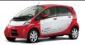
主な施策
天然ガス自動車
電気自動車

■自動車排出ガス対策
自動車から排出されるNOx、PMを削減するため、公共交通や自転車の利用を促進するなど、自動車に過度に依存しないまちづくりを推進します。
また、対策地域外からの排出ガス基準を満たさないトラック・バス等の流入車規制や自動車NOｘ・PM法に基づく事業者指導を実施するとともに、排出ガス性能の良いエコカーの普及に向けた取組みやエコドライブの普及啓発を実施します。
さらに、渋滞の解消を図るため、環状道路の整備や、鉄道、道路の立体交差化等を進め、交通流の円滑化に努めます。
二酸化窒素の環境保全目標達成局数の推移
二酸化窒素の年平均濃度の推移
（注）10年継続測定局の年平均濃度の平均

PM2.5とは
大気中に漂う浮遊粒子状物質（粒径10μｍ以下）のうち粒径2.5μｍ以下の小さなものをいいます。粒径が小さいため、肺の奥まで入りやすく、健康への影響が懸念されています。

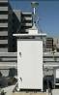
自動測定機
■PM2.5対策
PM2.5の環境モニタリングとして濃度測定や成分分析を行うために、自動測定機を配備するなど測定体制を整備します。また、モニタリングの結果を用いて、発生機構を把握し、効果的な対策を検討・実施します。

光化学スモッグとは
光化学オキシダントの濃度が高くなったとき、気象条件により白くモヤがかかったようになる現象のこと。
■光化学オキシダント・VOC対策
PM2.5や光化学スモッグの原因の一つであるVOCの排出量を、法・条例による排出規制や化学物質管理制度を用いた自主的取組を促進することにより削減します。また、光化学オキシダントとその原因物質の広域移流による影響の把握に努めます。

光化学オキシダントの昼間の濃度が
0.06ppmを超えた日数の推移
光化学スモッグの発令回数の推移
■アスベスト対策
過去に建材として使用されたアスベストの解体工事等における飛散防止対策について事業者指導を徹底し、環境中への飛散ゼロを目指します。
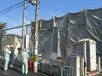
（注）10年継続測定局の昼間の濃度が0.06ppmを
超えた日数の平均
■ 府内には過去に建材として使用されたアスベストを含む建築物があり、アスベストによる健康被害を防ぐため、解体工事等にはアスベストの飛散防止対策を行っています。
大気中のアスベスト濃度は府域の市街地4地点で測定しており、2009（平成21）年度の測定結果はND～0.079本/Lの範囲にありました。これらの値は検出下限値付近の値であり、地点による濃度差はほとんど見られませんでした。 ※ND(Not Detected)：検出下限値未満であること。

－１１－
アスベスト解体現場
パトロール
Ⅱ-４
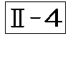
将 来 像
健康で安心して暮らせる社会の構築
将来の姿（長期）
人の健康が保全されるとともに豊かな生態系が育まれ、身近に人と水がふれあえ、生活に潤いをあたえる水環境となっている。

2010年
2020年
長 期
～ 良好な水環境を確保するために ～

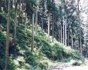
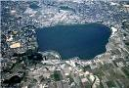
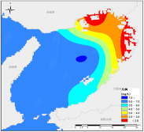

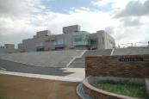

■ 河川の水質は、工場・事業場の排水処理対策や下水道の整備などによって全体的に改善傾向がみられます（BOD3mg/Lを約６割の水域で達成）。河川等の汚濁負荷量の約８割が生活排水に由来しており、そのうち約半分が処理されていない生活雑排水の負荷量です。また、合流式下水道地域では、雨天時に未処理の汚水が混じった雨水が河川へ放流されるため、水質汚濁等の問題があります。

■ 都市への人口集中に伴う都市化の進展、森林、水田などの荒廃や減少などにより流域の保水能力が低下し、流域面積の小さい河川で平常時の河川流量が低下しています。

■ 大阪湾のＣＯＤ（化学的酸素要求量）は長期的には横ばいで、依然として、環境保全目標未達成の地点があります。汚濁物質の流入に加えて、窒素・りんなどの栄養塩が底泥から溶出し湾内での植物プランクトンの増殖を招いていることが考えられます。また、夏季に湾奥部や埋立てのための海底土砂採取などで生じた窪地で発生する貧酸素水塊や青潮が水生生物に影響を与えています。

流域の特性に応じた水質、水量、水生生物、水辺等を総合的に捉えて対策を推進します。
生活排水の100％適正処理を目指した生活排水処理対策の促進や総量規制等の工場・事業場排水対策の推進
健全な水循環の保全・再生
大阪湾の環境改善対策の推進
主な施策

人と水がふれあえ、水道水源となりうる水質を目指し、水環境をさらに改善する。
BOD（生物化学的酸素要求量）3mg/L以下（環境保全目標のB類型）を満たす河川の割合を
８割にする。
多様な生物が棲む、豊かな大阪湾にする。
底層DO（溶存酸素量）5mg/L以上（湾奥部は3mg/L以上）を達成する。
藻場を造成する。（藻場面積400haを目指す）
現 状
目標:2020年
ため池
整備された森林
貧酸素水塊とは
水に溶けている酸素の量が極めて少ない水塊のこと。
水みらいセンター
（下水処理場）
大阪府生活排水対策
キャラクター
かっぱ忍者 せせらぎ

■水質汚濁負荷量の削減
下水道の整備や下水道への接続を促進するとともに、下水道の高度処理化、合流式下水道の改善を推進します。また、下水道が整備されない地域では、合併処理浄化槽等の普及促進や、汚濁削減の府民啓発などの生活排水対策を推進します。
COD、窒素、りんの総量削減計画に基づく総量規制など工場、事業場排水の規制・指導を、市町村と連携のもと確実に進めます。
■健全な水循環の保全・再生
森林や農地・ため池等の保全による流域の雨水浸透、貯留などの水源かん養機能の保全・回復・増進や、節水や雨水利用の促進、地下水・下水処理水の活用等により、流域一体となって水循環の保全・再生を図ります。
■大阪湾の環境改善対策・親水性向上
自由に海とふれあえる場の整備や直立護岸の緩傾斜化を検討するとともに、水生生物が育つ場所であるアマモ場等を府民とともに守り育てることで、海への関心と浜辺の親水性の向上に努めます。また、水生生物の生育・生息にとって望ましい水質の調査研究を行うとともに、環境改善を図り、多様な水生生物が育つ魅力ある大阪湾を目指します。

汚濁負荷量（BOD)の発生源別内訳
（2009年度大阪府推計）
大阪湾における小型底びき網による漁獲量
と大阪府の砂浜の長さの推移
夏季底層DOの分布（2006～2008年度平均）
府内河川におけるBODの環境保全目標達成状況及びBOD3mg/L以下の水域の割合の推移
■ 大阪府の海岸は、埋立てや海岸整備などにより自然海岸が全体の１％しかなく、魚介類の産卵・育成に不可欠な藻場、干潟及び海底の砂地が減少しており、自然の浄化機能や、府民が海とふれあう機会が低下しています（大阪府の藻場面積352ha）。
川や海に
そのまま流れ込む
生活雑排水
３７％
下水道などで
処理されたし尿及び
生活雑排水
４４％
産業排水
１２％
その他
７％
生活排水
８１％

施策の方向

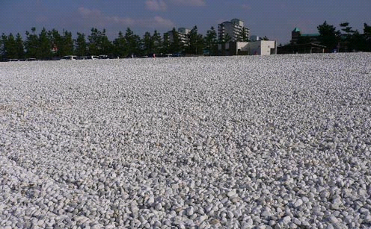
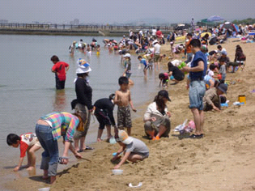
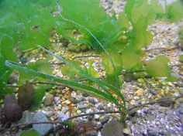

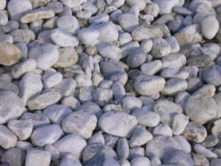

生物が生息しにくく、波打ち際に近づきにくいマーブルビーチ
府民が波打ち際に近づける海
魚介類の育つアマモ場

－１２－
健康で安心して暮らせる社会の構築
Ⅱ-４
将 来 像
将来の姿（長期）
環境リスクの高い化学物質の排出削減が進むとともに、リスク管理やリスクコミュニケーションが定着し、化学物質によるリスクが最小化されている。
2010年
2020年
長 期
～ 化学物質のリスク管理を推進するために ～

目標:2020年
■ 府域におけるPRTR法対象の第一種指定化学物質の排出量は、着実に減少していますが、全国第7位と大きな割合を占めています。（可住地面積当たり排出量では全国第2位）
■ 発ガン性物質であるPRTR法対象の特定第一種指定化学物質の排出量は、近年横ばい傾向で推移しています。
■ 府域で土壌汚染対策法に基づき、土壌の汚染区域として指定された区域数は全国の約1割を占め、東京都に次いで2番目の多さとなっています。また、条例による区域指定は、法による区域指定と同程度の件数で推移しています。
環境リスクの高い化学物質の排出削減や人等への悪影響が懸念される化学物質に対する予防的取組を推進するとともに、府民・事業者・行政等様々な主体の環境リスクについての理解促進を図ります。
環境リスクの高い化学物質の排出削減
化学物質に関するリスクコミュニケーションの推進
残留性有機汚染物質や汚染土壌等の適正管理・処理

環境リスクの高い化学物質の排出量を2010年度より削減する。
主な施策
施策の方向
現 状
化学物質について
■ 化学物質は私たちの生活を豊かにし、また、便利で快適な毎日の生活を維持するうえで欠かせないものとなっていますが、そうした化学物質の中には環境や人の健康に影響を及ぼすおそれがあるものがあります。
■ 化学物質管理に向けた世界的取組の目標として、「2020 年までに化学物質の生産や使用が人の健康や環境にもたらす悪影響を最小化すること（環境リスクの最小化）」が、2002 年のヨハネスブルグサミットにおいて定められています。
■ 環境リスクの大きさは、化学物質の“有害性”の程度と化学物質を取り込む量を示す“暴露量”によって決まります。

■ 環境リスクの低減のためには、化学物質の暴露量（排出量）を可能な限り抑制することが必要です。また、環境リスクを完全になくすことは不可能であるため、環境リスクに関する情報・知識を関係者が共有し、情報に関する共通の理解と信頼の上に立って、社会的に許容されるリスクについての合意形成を図る必要があります。
予防的取組について
■ 人・動植物への極めて深刻な悪影響が懸念される化学物質については、完全な科学的証拠が欠如していることを対策延期の理由とはせず、科学的知見の充実に努めながら対策を行うという、予防的取組の考え方に基づく対策が必要です。

■環境リスクの高い化学物質の排出削減
化学物質の人への暴露量を低減するため、特にトルエンなどの大気中への化学物質の排出を削減する取組みやベンゼンなどの発ガン性物質である特定第一種指定化学物質の排出の抑制を推進します。
また、人・動植物へ悪影響が懸念される化学物質については、環境調査や事業者等への排出抑制の働きかけなどの予防的な取組を推進します。
さらに、化学物質による土壌汚染や地下水汚染を未然に防止し、健康へのリスクを回避するため、化学物質の適正管理について助言・指導します。
■残留性有機汚染物質や汚染土壌等の適正管理・処理
PCB、ダイオキシン類等の残留性有機汚染物質については、事業者に対し、廃棄物から環境への漏洩がないように適正な管理・処理を徹底指導します。
また、環境リスクの高い化学物質や、汚染された土壌・地下水については、汚染者負担の原則を踏まえつつ、関係法令による適正な管理・処理を進めていきます。
PRTR法対象物質の届出排出量の経年変化

■化学物質に関するリスクコミュニケーションの推進
化学物質による環境リスクに関する科学的な知見・情報を府民・事業者・行政が共有し、相互理解を深めるための対話である「リスクコミュニケーション」の取組を推進します。
府は、府域の環境リスクを管理するという立場から、対話の場を設けて、化学物質に係る情報提供、リスクの客観的な評価や府の取組方針の説明等を行うなど、対話の推進に努めます。
都道府県別のＰＲＴＲ法対象物質の
排出量（2008年度）【PRTR法データ】
土壌汚染対策法・条例による年度毎の
区域指定件数
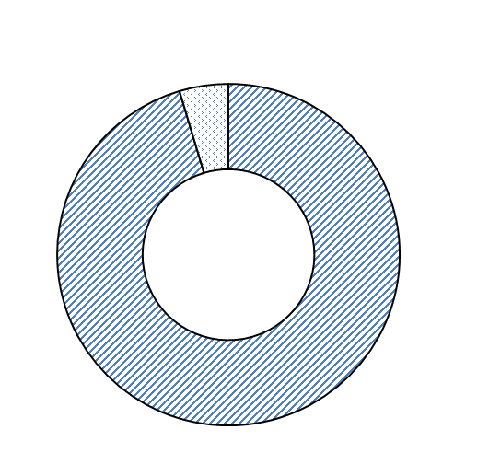
届出排出量
合計
14,114ﾄﾝ
公共用水域
653ﾄﾝ（4.6％）
土壌
0.030ﾄﾝ（0.00021％）
大気
13,460ﾄﾝ
（95.4％）
2008年度の府域における化学物質の届出排出量（排出先別）【府条例届出データ】
化学物質の環境リスク＝化学物質の有害性×暴露量

※PRTR法の改正により、2010年度から届出対象
物質が追加されました。
●第一種指定化学物質は354物質から462物質に増加。
●特定第一種指定化学物質は12物質から15物質に増加。

2008年度の府域における化学物質の届出排出量・移動量・取扱量
【府条例届出データ】

府域における化学物質排出量のうち95％以上が大気への排出となっています。

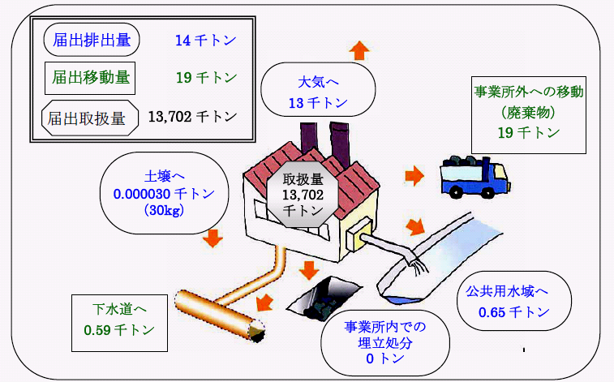

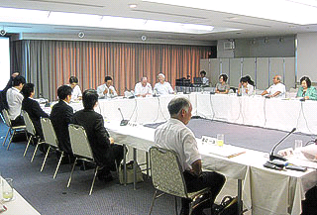

環境省主催の「化学物質と環境円卓会議」の様子
（環境省ホームページより）

－１３－

－１４－
魅力と活力ある快適な地域づくりの推進
Ⅲ
～「暮らしやすい」、「働きやすい」、｢訪れたくなる｣都市を目指して～

魅力ある景観、歴史的・文化的環境の形成

大阪は、その魅力と活力に惹かれ多くの人々が暮らし、働き、訪れる地域ですが、一方で、ヒートアイランド現象やいまだ多数の苦情がよせられる騒音・振動などの都市部特有の問題、「みどりが少ない」、「雑然としている」などのマイナスイメージもあります。今後、日本全体の人口が減少していくなかで、引き続き都市の活力を維持していくためには、快適な生活環境が確保された「暮らしやすい」、「働きやすい」、｢訪れたくなる｣都市を目指し、大阪の特徴を活かした質の高い都市環境を創造し、魅力と活力を高めていくことが必要です。

■魅力ある景観の形成
大阪は、大阪湾に面し、周辺を豊かな緑を有する山系にかこまれ、平野部では淀川、大和川をはじめとする河川や、ため池などの多くの水辺によって、身近にゆとりと潤いを感じさせる豊かな自然景観を有しています。また、古代から現代に至る重層的な歴史に育まれたまちなみは、人々を引きつける魅力ある都市景観を形成しています。このような優れた景観を、法や条例等によって保全していくこととあわせ、地域の活力づくりにも活用することによって、地域の誇りとして積極的な保全につなげていけるよう取り組みます。

■歴史的・文化的環境の形成
府内の、有形、無形の歴史的・文化的資源を保全し継承していくとともに、豊かな歴史、食や芸能等の特徴ある文化を観光やまちづくりの分野へ活用し、都市の魅力や地域の活力づくりを進めます。特に世界共通の普遍的な価値をもつ可能性が非常に高いと考えられる百舌鳥・古市古墳群について、関係市等と共同して、世界遺産に登録するため取組みを進めます。

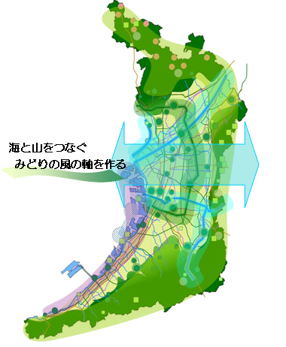
資料：みどりの大阪推進計画
緑と水辺の保全と創造
■みどり※の風を感じる大阪
みどりの連続性を強化し、海～街～山をつなぐ「みどりの軸」を創出するとともに、ＣＯ２の吸収をはじめ、みどりの多様な機能を発揮させる「周辺山系など既存のみどりの保全・再生」、多様なみどりを増やし、つなぎ、広げる「みどりの量的充足」、暮らしの豊かさや安全・安心、生物多様性確保などに資する「みどりの質の向上」を図るため、４つの基本戦略のもとに、広域的なみどりのネットワークを構築し、実感出来るみどりづくりを推進します。
※みどり：周辺山系の森林、都市の樹林・樹木・草花、公園、農地に加え、これらと一体となった水辺・オープンスペースなど

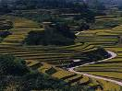
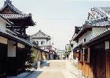
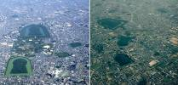
千早赤阪村下赤阪の棚田の風景

富田林市寺内町の町並み

百舌鳥・古市古墳群

快適で安らぎのある都市環境の形成
屋上緑化
駐車場の芝生化
太陽熱の高反射舗装
大阪は、商業・交通・教育・医療などの都市機能が集約され利便性が高い反面、ヒートアイランド現象により夜間の最低気温が25度を超える熱帯夜が年間40日以上におよぶなど、過ごしやすさが損なわれています。
また、交通量の多い道路や、航空機、鉄軌道、工場・事業場、建設作業などからの騒音・振動や、悪臭などにより、静かで安らぎのある生活環境が損なわれています。
そのため、快適で安らぎのある都市環境の創造を進めます。

■騒音・振動の防止
道路交通騒音については、2020年に環境保全目標を概ね達成（達成率95％以上）するため(2008年 達成率89%)、低騒音舗装の推進、沿道環境対策やバイパス整備等の交通流対策等を推進します。航空機騒音対策では大阪国際空港周辺において、周辺緑地整備、民家防音工事等の環境対策を関係機関と連携して進めます。
また、工場・事業場や建設作業などの固定発生源、新幹線等の鉄道については市町村と適切な役割分担のもと対策を進めます。
低周波音については、人体への影響等も十分解明されておらず、実態調査等により知見の収集等に努めます。

■ヒートアイランド現象の緩和
風や緑、水による冷却作用の利活用に加え、建物からの排熱を減らすため、建築物の省エネ化の促進、未利用エネルギーの利用等の促進を図るとともに、自動車からの熱を減らすため、交通渋滞の緩和、公共交通の利便性の向上を図り、人工排熱を低減します。また、施設の遮熱性の向上や、透水性舗装等の推進等により建物・地表面の高温化を抑制しヒートアイランド現象の緩和を推進します。

－１５－
《施策推進に当たっての視点》 環境と成長の両立に向けて
Ⅳ


良好な環境を保全・創造し、将来にわたって維持していくためには、人間の活動を支える社会経済システムを持続可能なものに転換していかなければなりません。
環境の改善を図りながら、都市の活力を維持していくためには、私達の活動を支えるあらゆる分野に、環境の視点を組み込んでいくことが必要です。例えば、ハード面から活動を支える都市構造では、利便性を確保しながら環境負荷の少ない形に転換することが必要です。
また、経済活動の面では産業を環境に配慮したものに転換していくグリーン化を進めることや、環境関連産業の成長を促すことが必要です。
おおさかエコテック

中小・ベンチャー企業等によって
開発された先進的な環境技術に
ついて環境保全効果等の技術評価
を行い、その結果を広く周知し、
優れた環境関連技術・製品の普及
を促進する。

（環境技術評価・普及事業 ロゴマーク）

産業のグリーン化
■環境技術の振興
大阪は、ものづくりのまちとして特定の業種に偏らない、素材や加工に優れた中小ものづくり企業が集積しています。中小・ベンチャー企業等によって開発された大阪発の優れた環境関連技術・製品の普及を促進するために、研究開発の奨励や技術情報の提供を行い、関係機関と連携したコーディネートを行っていきます。
■環境に配慮した投融資の促進
経済活動を支える金融面では、環境への意識の高まりや事業者の社会的評価における環境配慮に対するウエイトが高まっていること等を背景に、金融機関において環境配慮型金融商品が開発されており、その動きは一層加速するといわれています。
今後、経済社会システムがより環境に配慮されたものに転換していくためには、その役割はさらに大きくなるものと考えられることから、金融機関と連携を図りつつ、府民や事業者の皆さんへの情報提供を強化していきます。
従業員4人以上の事業所数(平成20年工業統計表より作成)

良好な環境を支える都市構造への転換
■集約・連携型都市構造の強化
業務・商業・居住・医療・教育などの都市機能を、立体的・重層的に高めるなど土地の有効・高度利用を進め、都市機能の集約、高度化を図るとともに、放射及び環状に整備された交通網など道路・公共交通ネットワーク等を活用し、都市機能を相互に連携・活用していきます。
鉄道駅周辺では、歩いて暮らせる範囲に生活に必要な機能を集約することとあわせて、カーシェアリングや自転車利用の推進による、移動時の自動車への依存度の低減を図ることや、電気や熱等の再生可能エネルギーを地域内で需要と供給のバランスを取って利用するなど、エネルギーの効率的な利用を進めます。

資料：第4次大阪府国土利用計画
集約・連携型都市構造のイメージ図

環境関連産業の成長促進
また、関西、大阪には省エネ製品を生産する、家電メーカーの集積や、太陽電池、リチウムイオン電池等の生産、研究拠点が集積する等の他と比較して、今後成長が期待出来る産業の集積で強みがあります。
これらの技術が必要なハイブリッド車、電気自動車、燃料電池車などのエコカーの普及を官民連携して進めていきます。

経済成長が著しく環境問題が深刻となっているアジア地域の国々では、環境問題が深刻化しており、対策が急務となっています。
一方で、大阪は、昭和30年代からの高度経済成長に伴う産業活動の活発化により生じた深刻な環境問題に対し、全国に先駆けた施策を実施するなど、積極的な取組により成果を上げてきた豊かな経験と、優れた環境関連技術を有しています。
環境問題を抱える国々のニーズにあわせ、環境関連技術と発生源対策等の施策をパッケージし提案するなど、国境を越えた環境問題に貢献していく中で、大阪・関西の事業者のビジネスチャンスの創出等を官民連携して進めていきます。

－１６－
《施策推進に当たっての視点》 地域主権の確立・広域連携の推進
Ⅳ

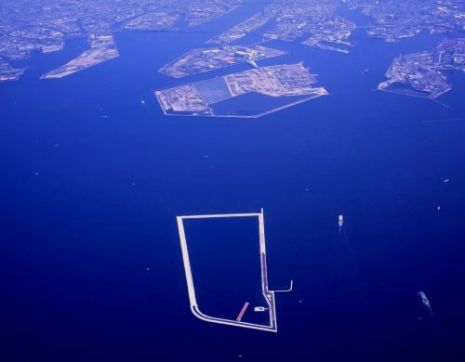
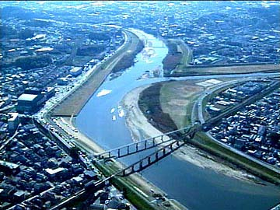

■広域連携の推進
廃棄物を適正に処理し大阪湾域の生活環境の保全をはかるため、近畿の２府４県と１６８市町村と連携し、大阪湾の埋立により廃棄物の最終処分を行っています。また、河川では、琵琶湖・淀川の流域で、流域の市民、企業、行政等が連携し、自然生態系の再生、水循環の再構築等に取り組んでいるほか、大和川では水質改善を推進するため、奈良県、流域市町村と連携し、生活排水対策、ゴミ対策の普及啓発、下水道の普及促進などに連携して取り組んでいます。今後も、施策の効果的な推進や効率化の観点から広域連携に取り組みます。

■関西広域連合での取組
平成２２年１２月に設立された関西広域連合では、設立当初の事務として、
・関西広域環境保全計画の策定
・温室効果ガス削減のための広域取組
・府県を越えた鳥獣保護管理の取組（カワウ対策）
について検討し取り組んでいくとともに、事務を拡充していきます。

■市町村への権限移譲
地域に密着した環境問題について実情に応じた対策を実施するためには、「大阪発 “地方分権改革”ビジョン」に基づき、環境規制関係の法律及び府条例で大阪府が有する権限について、全ての市町村に特例市並みの権限を移譲することを基本に市町村との協議を進め、協議の整った市町村から移譲を進めていきます。
また、府条例の内容について、市町村による地域の実情に応じた取組みを促進するものとなるよう、見直しを行うとともに、今後の関係の府条例の改正に当たっては、市町村の意見を十分反映できるよう、取り組みます。

■地域における情報の共有の推進
環境は都道府県、市町村域を超えてつながっていることから、府域全体の環境の現状や環境リスクに関する情報を、府において収集し、ホームページなどを通じて、広く関係機関や府民、ＮＰＯなどが利用できるようにします。

環境施策を効率的かつ効果的に推進するためには、地域の特性や実情に応じた施策を実施することが必要です。そのため、大阪府は、国、市町村との役割分担の明確化を図りながら、環境分野における地域主権の早期確立を目指します。

■市町村への権限移譲と広域連携の推進
市町村間の連携による取組を含めて、住民に身近なことは出来るだけ市町村に権限を移譲し、府は府域を超える広域行政や府内のコーディネーター役に重点化していきます。
また、府域を超えて広域的な連携が必要なものについては、近隣府県との個別の連携協力にとどまらず、国からの権限、事務の移譲も視野に、大阪府や兵庫県など２府５県で設立した関西広域連合での取組推進を図っていきます。

地域主権の確立・広域連携の推進
環境分野における取り組み
フェニックス計画 大阪沖埋立処分場
大和川（石川合流地点）
カワウ
大阪発“地方分権改革”ビジョン H21.3

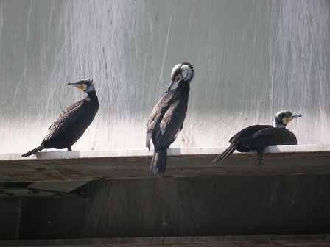

関西広域連合とは
広域連合とは、地方自治法第284条に規定される地方公共団体の組合で、特別地方公共団体として法人格を有します。広域にわたって処理することが適当と認められる政策・事務について、広域計画を通じた共通化や一体化を図るとともに、連絡調整などの機能を有する等、より政策的で機動的な広域行政体としての性格を持つものです。
関西広域連合は、救急医療連携や防災、環境等の府県域を越えた行政課題に取り組むために、大阪府や兵庫県などの２府５県で平成２２年１２月に設立したものです。

－１７－
計画の効果的な推進
Ⅴ

計画の効率的な推進と進行管理

【毎年度のサイクル】
■大阪府が講じようとする施策、講じた施策及び施策を実施した後の環境の状況を報告します。
大阪府環境基本条例に基づき、年度当初にその年度の「環境の保全等に関して講じようとする施策」を、施策の実施後に「環境の状況及び講じた施策」をそれぞれとりまとめ、府議会に報告します。また、「環境の状況及び講じた施策」については、環境審議会にも報告し、意見聴取を行うとともに、その結果は毎年、大阪府環境白書で公表します。

【複数年（3～4年）毎のサイクル】
■施策の実施に要したコストと得られた効果の検証を行います。
急速な社会経済情勢の変化に柔軟に対応するとともに、施策のより効率的、効果的な実施を図るため、複数年毎（概ね3～4年を目処）に計画に掲げた施策の方向や主な施策等の実施効果の検証を行い、有識者等からの意見も聴取し、必要に応じて環境総合計画の修正を行います。

■評価を行う際は、可能な限り得られた効果を数値化し、施策の効果性、効率性を追求します。
評価を行う際は、施策推進に係る費用と得られる効果について、客観的に評価が出来るよう、数値化に努めます。また、環境施策には多様な効果があり全てを数値化することは困難であることから、定性的効果についても併記していくこととします。

■評価資料を公表し、広く府民の皆様のご意見を頂き施策の見直しに反映していきます。

将来像
基本方針

施策評価

施策の見直し

施策の推進
環境総合計画
環境施策全体
連動
整合
連動
複数年毎サイクル
毎年度サイクル
施策改善
次年度予算編成に反映
Plan
Do
Check
Action
Planning
Plan
Do
Check
Action

施策の見直し
反映

講じようとする施策

施策の推進
事業の実施

環境の状況
講じた施策

施策評価レポートを作成
有識者からの意見も聴取し、目標の達成に向けた施策の実施効果の検証と、今後の進め方について検討
府民に公表し、
意見を募集
環境総合計画に反映し、必要に
応じて部分修正
複数年毎の見直し手順
環境施策の進行管理関するPDCAサイクルの概念図
議会報告・公表
議会報告・公表
自己評価
環境白書で公表

大阪府環境白書
環境の状況並びに
講じた施策

講じようとする施策

－１８－
環境施策の体系

環境教育・学習の推進
行動支援
森林整備によるCO2吸収の促進
効果的な情報発信
低炭素化の推進
再生可能エネルギー等の普及
低炭素・省エネルギー社会の構築
資源循環型社会の構築
廃棄物の減量化・ﾘｻｲｸﾙの推進
廃棄物の適正処理
健康で安心して暮らせる社会の構築
良好な大気環境の確保
有害な化学物質のリスク管理
良好な水環境の確保
良好な地盤環境の確保
全てのいのちが共生する社会の構築
生息環境の保全・再生・創造
社会への浸透
魅力と活力ある快適な
地域づくり
緑と水辺の保全と創造
暮らしやすい快適な都市環境の確保
魅力ある景観の形成

歴史的・文化的環境の形成

共通的事項
環境監視・調査研究
府自らの事務事業活動における環境配慮
国際協力
環境影響評価制度の推進
環境保健対策及び公害紛争処理
経済的手法による環境負荷の低減

府民の参加・行動

・温暖化防止条例の施行
・中小事業者のCO2削減対策の促進
（中小企業へのエネルギー･環境対応の支援）
・グリーン購入の促進
・フロン類の回収･破壊の促進（オゾン層保護対策）
・ESCO事業の促進
・低炭素住宅の導入の促進
・屋上､壁面緑化や建物の高反射化の促進
・設備の省エネ・省ＣＯ_{２}化の促進
・人工排熱量の低減を促進
・エコカーの普及促進
・CO2排出の少ない自動車利用の推進
・自動車に過度に依存しないまちづくりの推進
・円滑な交通流の実現による低炭素化の推進
・貨物車輸送の効率化の促進

・二酸化炭素の貯蔵庫としての森林(木材)資源の利用促進
・二酸化炭素の吸収源としての効果的な森林整備
・公的な森林整備の推進
・多様な主体による森づくりの推進
・海、河川、里地・里山、森林、農空間、都市地域での生息環境
の保全、再生、創造とﾈｯﾄﾜｰｸの構築
・外来生物対策
・太陽光発電、燃料電池の普及促進
・新エネルギー等の導入促進
・木質バイオマスエネルギーの技術開発と利用促進
・再生原料・間伐材等の利用促進
・製造事業者による取組の促進
・3R（リデュース、リユース、リサイクル）の徹底
・グリーン購入の促進
・適切な分別の徹底
・品目毎のリサイクルの促進
・優良な再生資源業者、処理業者の育成
・排出事業者による適正処理の徹底
・資源循環分野の環境ﾋﾞｼﾞﾈｽの創出・育成
・木材資源が再生される仕組みの整備
・有害廃棄物の適正処理
・不適正処理の根絶
・適切な分別の徹底
・最終処分量の低減による最終処分場の安定的確保
・自動車排ガス対策の推進
・工場等の固定発生源対策の推進
・PM2.5、光化学オキシダント対策の推進
・アスベスト飛散防止対策の推進

・水質汚濁負荷量の削減
・大阪湾の環境改善
・水循環の保全と再生

・環境リスクの高い化学物質の排出削減
・リスクコミュニケーションの推進
・残留性有機汚染物質等の適正管理及び処理

・地盤沈下対策
・土壌、地下水汚染対策

・みどりの風を感じる大阪の推進
・都市における自然面（植生、水、土）確保の促進

・騒音・振動の防止
・悪臭の防止
・ヒートアイランド現象の緩和

・情報発信の強化
・参加型プログラムの充実
・公共事業等における景観への配慮
・美しい景観づくりにむけた適切な誘導・規制
・電線類の地中化の促進
・景観を阻害する行為等の抑制

・大気、水、騒音・振動等の環境事象に関する監視・調査研究
・公害にかかる健康被害の救済
・公害紛争処理
・経済的手法の活用
・環境関連産業振興の支援
・国際機関とのパートナーシップによる国際協力の推進
・環境教育ポータルサイトの充実
・最新の環境関連データの提供
・情報発信ツールに応じた分かりやすい情報提供
・NPOや企業等の環境教育への支援の仕組みづくり
・強化横断型の環境教育の推進と成果の普及
・フィールドを活かした体験学習プログラムの実施と普及
・環境配慮行動に対する支援手法の導入検討
・環境ラベリングの推奨
・NPOや企業等と連携した新たな気づきにつながるイベント等の企画

・未指定の歴史的文化的遺産の保存
・指定文化財等の保存・活用と次世代への継承
・歴史的文化的遺産にふれる場と機会づくり

－１９－
－２０－

－２１－

